|  |
| --- |
|  |

|  |
| --- |
|  |
| Protokoll Praktikum Biochemie |
|  |
| Jakob Then, Maren Schneider – Gruppe 23  09.06.2022 |

Inhalt

Abkürzungen 2

Einleitung – Zielsetzung der Versuche 3

Methoden 5

Ergebnisse 6

Diskussion 20

Anhang 24

Quellen 29

# Abkürzungen

Probe M/MA Medium vom y486+pGenActGFP Hefestamm, aerobe

Übernachtkultur

Probe MAn Medium vom y486+pGenActGFP Hefestamm, anaerobe

Übernachtkultur

Probe MI Medium vom immobilisierten y486+pGenActGFP Hefetamm,

anaeroben Übernachtkultur

Probe ME medium of empty alginate pellets

Probe B Biomassen Pellet des y486+pGenActGFP Stamms

Probe H/EK Proteinhaltiger Überstand, der nach Homogenisierung von Probe B

erhalten wurde

Probe S flüssige Fraktion nach dem Aussalzen

Probe P GFP angereicherte Fraktion

HIC Hydrophobe Interaktionschromatographie

PAGE Polyacrylamid Gelelektrophorese

OD Optische Dichte

BSA Bovine Serumalbumin

G6P Glucose-6-Phosphat

G6PDH Glucose-6-Phosphate Dehydrogenase

ATP Adenosintriphosphat

# Einleitung – Zielsetzung der Versuche

**Tag 1**: An Tag 1 wurden zuerst die Fluoreszenzeigenschaften der im Praktikum verwendeten Hefestämme untersucht um somit auf die Expression vom Green fluorescent protein (GFP) Rückschlüsse zu ziehen und die Arbeit mit dem Fluoreszenzmikroskop kennenzulernen. Das Ziel war es, zu bestätigen, dass die y486+pGenActGFP Zellen GFP produzieren, während die y486+p426 empty vector Zellen kein GFP produzieren. Im nächsten Versuchsteil wurden die Optische Dichte (OD) beider Stämme mit einem Fotometer gemessen um daraus Anzahl der Zellen/ml beider Kulturen zu bestimmen.

Im nächsten Schritt wurden die Kulturen für die Messung der Stoffwechselaktivität vorbereitet, um am nächsten Tag den Glucoseverbrauch und die Ethanolproduktion der y486+pGenActGFP Zellen zu charakterisieren.

Es wurde die Biomasse für die Extraktion und Reinigung von GFP aus einer Kultur der pGenActGFP Zellen geerntet (Probe B). Außerdem wurde Probe M aus dem Medium für die native PAGE und Probe MA für die Ethanol und Glucose-Messung geerntet.

**Tag 2**: Zielsetzung des zweiten Versuchstages war es die Stoffwechselaktivität des y486+pGenActGFP-Stammes in Immobilisierter- und Suspensionskultur quantitativ zu bestimmen. Hierzu wurden sowohl Glucose- als auch Ethanolkonzentration mittels Enzym-gekoppelter Assays bestimmt (vgl Abb. 1).

a)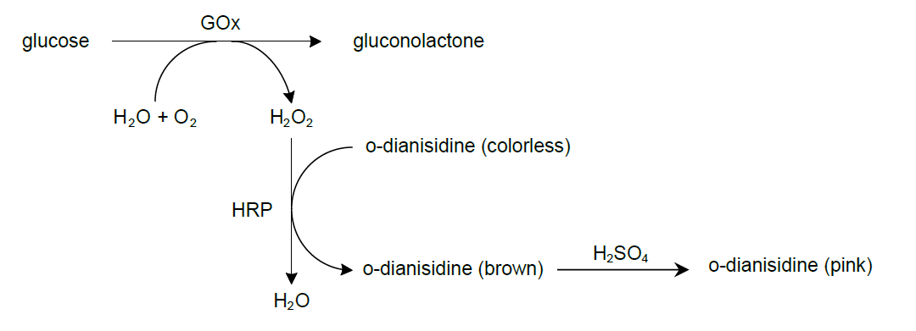

b)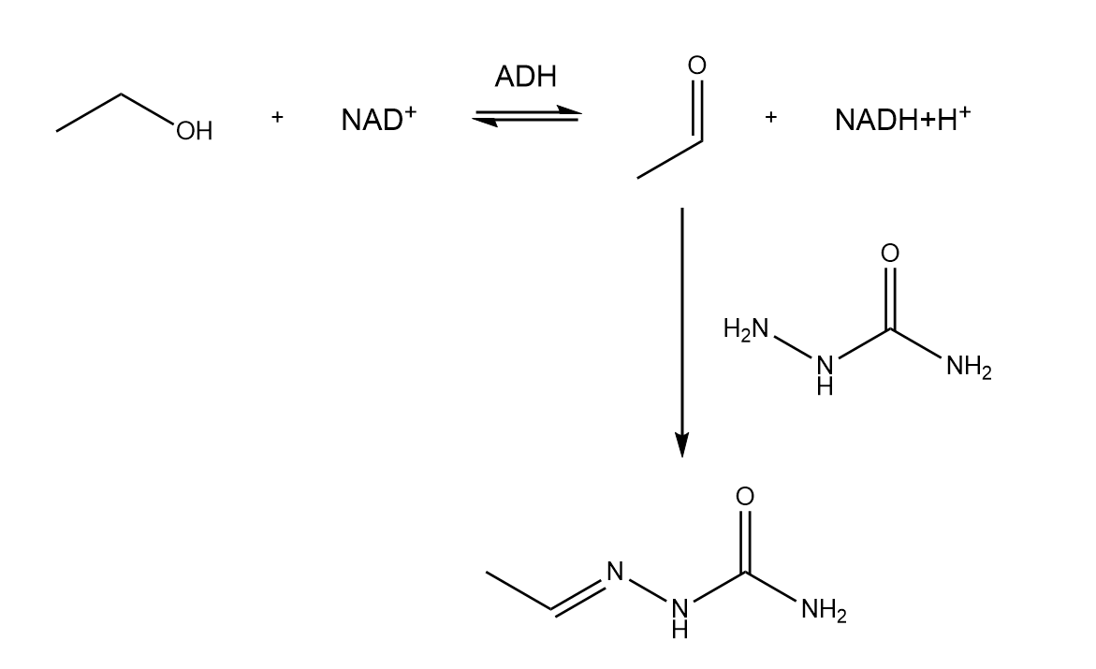

**Abb. 1 | Enzym-gekoppelte Assays.** a) GOx Assay zur Bestimmung der Glucosekonzentration über Absorption durch o-Dianisidin (Quelle: Praktikumsskript). b) ADH Assay zur Bestimmung der Ethanolkonzentration über Absorption durch NADH (Quelle: Eigene Abbildung, Erstellt mit *ChemDraw*)

Um anschließend die Effizienz der Glucoseumsetzung zur Ethanolproduktion in verschiedenen Kulturformen bewerten zu können, wurde die Ethanolausbeute in Bezug auf das Substrat (Glucose) YEtOH bestimmt.

$Y_{EtOH}= \frac{c_{EtOH}}{{Δc}_{Glucose}}$*(1)*

c = Konzentration in g/l

Neben der Stoffwechselanalyse wurden an Tag 2 die ersten Schritte zur Extraktion und Reinigung des GFP aus der geernteten Biomasse (Probe B) vorgenommen. Um phosphatfreies und korrekt gefaltetes GFP zu erhalten wurden die Hefezelle zunächst mechanisch lysiert. Als erster Reinigungsschritt wurden einschließend hydrophobe Proteine durch hohe Ammoniumsulfatkonzentration ausgesalzen und der GFP-haltige Überstand zur weiteren Reinigung gelagert (Probe S).

**Tag 3**: An Tag 3 wurde eine Hydrophobic Interaction Chromatography (HIC) durchgeführt, um das an den vorherigen Tagen gewonnene und ausgesalzene GFP weiter aufzureinigen. Die Probe mit der höchsten GFP-Konzentration wurde durch UV-Licht bestimmt.

Die dadurch bestimmte Lösung wurde als Probe P bezeichnet. Mittels Bradford Assay wurde die Proteinkonzentration in den Proben S, P, H und M bestimmt, um somit die erfolgreiche Aufreinigung zu bestätigen und die GFP-Ausbeute zu bestimmen. Mithilfe einer Bovine Serumalbumin (BSA)–Verdünnungsreihe wurde ein Standard generiert, um diesen als Kalibrierungslinie zu verwenden.

**Tag 4:** Zielsetzung des letzten Versuchstages war es die vorgenommenen Aufreinigungsschritte des GFP qualitativ und quantitativ mittels Native-PAGE zu analysieren. Zudem wurde die Enzymkinetik des in einer Zelllysatprobe vorliegenden Enzyms Glucose-6-phospath Dehydrogenase (G6PDH) untersucht. Mittels dieser Daten wurden die maximale Reaktionsgeschwindigkeit sowie die Michaelis-Menten-Konstante ermittelt. Inhibition der G6PDH mit ATP erlaubte die Berechnung der Inhibitionskonstante.

# Methoden

Die Methoden können dem Skript zum Praktikum Biochemie für molekulare Biotechnologen entnommen werden.

**Tag 1**: Zur Vorbereitung der Untersuchung der Ethanolproduktion von Hefezellen wurde eine Lösung mit einer Konzentration von etwa 3,61 * 106Zellen/ml verwendet (OD600 = 0,515).

Die Konzentration der Hefe-Alginat-Perlen betrug 1,44 * 105 Zellen/ml, die der leeren Alginat-Perlen 0 Zellen/ml und die der Suspensionskultur 1,72 * 105 Zellen/ml.

Für die Vorbereitung der Ethanol-Glucose Messung (Versuch 3) wurde das benötigte Volumen folgendermaßen berechnet:

*VNaCl = 10 * VHefe(OD600– OD600(Hefe))/(- OD600) (2)*

OD600: In Versuch 2 gemessene Optische Dichte der verwendeten Hefekultur.

**Tag 2:** Zelllyse, Aussalzen sowie Glucose- und Ethanol-Assays wurden nach den Anweisungen des Praktikumsskripts durchgeführt.

**Tag 3**: HIC und der Protein-Assay wurden nach den Anweisungen der Praktikumsskriptes durchgeführt.

**Tag 4:** G6PDH kinetic assay und Native PAGE wurden nach den Anweisungen des Praktikumsskripts durchgeführt.

Für die Durchführung der Native PAGE wurden 60 µl Probe M, 60 µl Probe S, 6,9 µl Probe H und 13,8 µl Probe S aufgetragen. Dies entspricht einer Proteinmenge von 61,44 µg für die Proben P, S und H. Eine Positivkontrolle mit 24 µg GFP wurde ebenfalls aufgetragen.

Die Michaelis-Menten Konstante Km und die maximale Reaktionsgeschwindigkeit vmax wurden mittels *GraphPad Prism* bestimmt. Beide Werte wurden zusätzlich aus der Steigung m und dem y-Achsenabschnitt t des Hanes-Woolf Graphen wie folgt bestimmt:

$v_{max}=m^{-1}$ (3)

$K_{m}=t{∙v}_{max}$ (4)

Anschließend wurde die Inhibitionskonstante Ki wie folgt berechnet:

$K_{i}=\frac{\left[ATP\right]}{\left(\frac{v_{max}\left[ATP\right]}{v\left(K_{m}+\left[G6P\right]\right)}-1\right)}$*(5)*

# Ergebnisse

## Untersuchung der Fluoreszenzeigenschaften beider Hefestämme

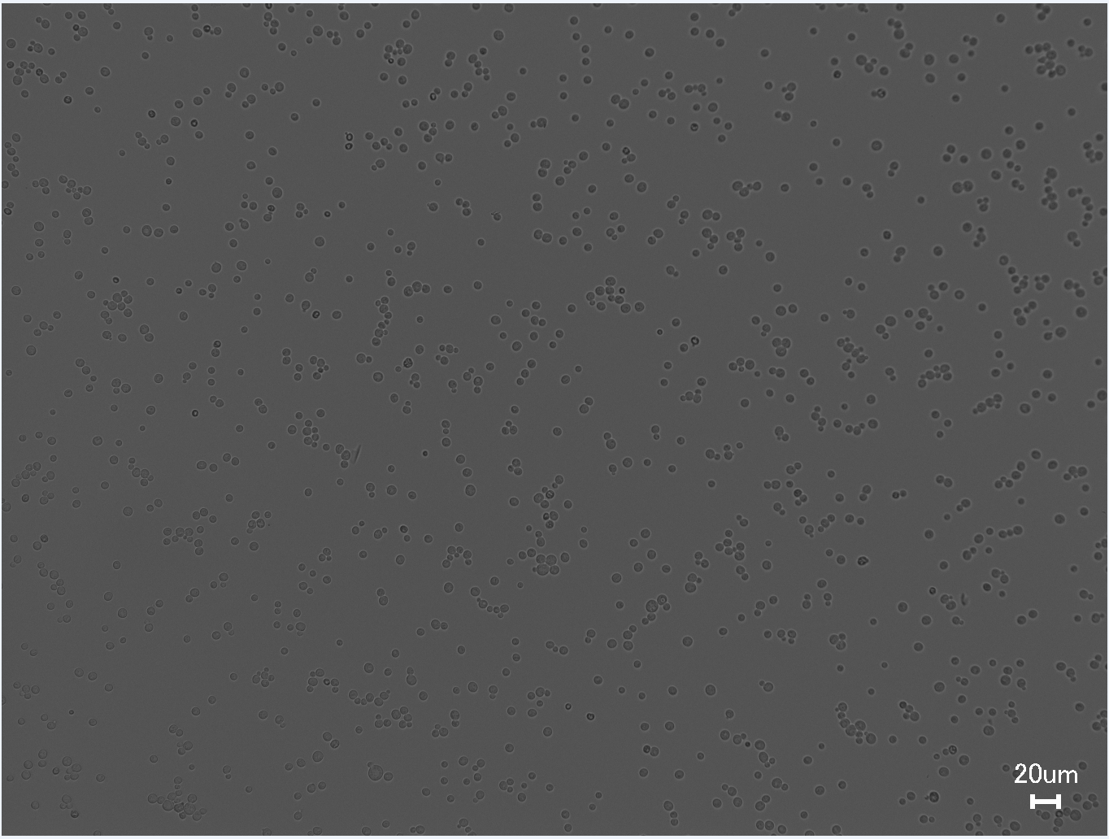

**Abbildung 3 | Ergebnisse vom ersten Versuch: Betrachtung der y486+pGenActGFP Hefezellen im Durchlicht-Modus.**

**Abbildung 2 | Ergebnisse vom ersten Versuch: Betrachtung der y486+p426 empty vector Hefezellen im Durchlicht-Modus.**

Abbildung 2 und 3 zeigen die Ergebnisse aus Versuch 1 unter dem Mikroskop im Durchlicht-Modus. In Abbildung 1 sind die mit dem y486+p426 Hefezellen zu erkennen, in Abbildung 3 die y486+pGenActGFP Zellen. Es sind wie erwartet keine wesentlichen Unterschiede zwischen den beiden Zelltypen zu erkennen.

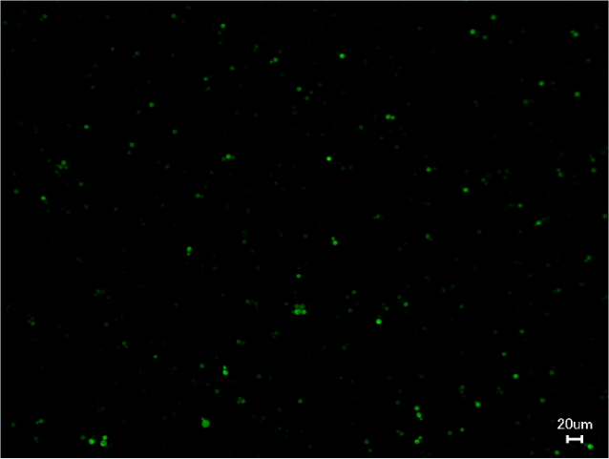Im Gegensatz dazu sind die Bilder im Fluoreszenz-Modus wie erwartet unterschiedlich. Abbildung 5 zeigt die y486+pGenActGFP Hefezellen, die aufgrund der Expression von GFP durch UV-Strahlung grün fluoresziert. Abbildung 4 zeigt dagegen die y486+p426 Hefezellen, die kein GFP exprimieren und deswegen nicht fluoreszieren.

**Abb. 4 | Ergebnisse vom ersten Versuch: Betrachtung der y486+p426 empty vector Hefezellen im GFP-Modus.**

**Abb 5 | Ergebnisse vom ersten Versuch: Betrachtung der y486+pGenActGFP Hefezellen im GFP-Modus.**

Ein Bild, das Natur enthält.

**Abb. 6 | Überlapp von Abbildung 2 und 4.**

Abbildung 6 zeigt die Überlappung von Abbildung 3 und 5, es ist zu sehen, dass nicht alle Zellen gleich stark oder teilweise gar nicht fluoreszieren, obwohl alle überlebenden Zellen GFP produzieren sollten.

## Bestimmung der optischen Dichte beider Hefestämme

Im nächsten Versuch wurden die OD der beiden Hefestämme bei λ = 600 nm gemessen, um daraus die Zelldichte zu bestimmen. Die erhaltenen Ergebnisse sind in Tabelle 1 dargestellt. Aus der optischen Dichte wurde die Zelldichte berechnet, da OD und Zelldichte proportional zueinander sind. Es wurde angenommen, dass sich bei einer optischen Dichte von 0,1 OD600 etwa 7 * 105 Zellen in einem ml befinden.

Die Zelldichte ist der GFP-exprimierenden Zellen beträgt 5,05 * 107 Zellen/ml und ist somit wie erwartet niedriger als die der nicht-GFP-exprimierenden Zellen (5,26 * 107 Zellen/ml).

**Tabelle 1 | Messwerte von Versuch 2 zu beiden Zellkulturen, Optische Dichte und daraus berechnete Zelldichte**

|  |  |  |  |  |  |
| --- | --- | --- | --- | --- | --- |
|  | **Optische Dichte [OD600]** | **Optische Dichte [OD600]** | **Optische Dichte [OD600]** | **Mittelwert [OD600]** | **Zelldichte [Zellen/ml]** |
| **Y466+p426 empty vector** | 0,753 | 0,751 | 0,750 | 0,751 | 5,26 * 107 |
| **Y486+pGenActGFP** | 0,724 | 0,728 | 0,712 | 0,721 | 5,05 * 107 |

## Vorbereitung der Messungen zu Stoffwechselaktivität

Mit Gleichung 2 wurden die benötigten Volumina Hefe und NaCl-Lösung berechnet, um eine OD600 von etwa 0,5 zu erhalten:

### *VHefe = 0,35 ml, VNaCl = 4,65 ml*

## Bestimmung der Stoffwechselaktivität

Die Messungen der Stoffwechselaktivität zeigten gute Ergebnisse. Die Daten des angesetzten Glucosestandards zeigten sich linear und wurde somit für die Regressionsanalyse verwendet (Abb. 7).

### Abb. 7 | Regressionsanalyse des Glucosestandards

Mittels der Regressionsgrade wurde die Glucosekonzentrationen im Medium der Aeroben Suspensionskultur (MA), der Anaeroben Suspensionskultur (MAn) sowie der Immobilisierten Anaeroben Kultur (MI) bestimmt. Als Negativkontrolle wurde ebenfalls das Medium zellfreier Alginat-Pellets (ME) analysiert (vgl. Tabelle 2):

## Tabelle 2 | Glucosekonzentrationen verschiedener Mediumsproben:

|  |  |  |
| --- | --- | --- |
| **Sample** | **theo. conc. [g/l]** | **mean conc. [g/l]** |
| MA, 50-fold | 16,15561496 | 13,37657452 |
| MA, 10 fold | 11,41329392 |  |
| MAn, 50 fold | 13,71059711 | 11,81534047 |
| MAn, 10 fold | 10,38042363 |  |
| MI, 50 fold | 12,99283136 | 10,91777309 |
| MI, 10 fold | 9,414243668 |  |
| ME, 50 fold | 19,87993184 | 13,83310854 |
| ME, 10 fold | 10,60685202 |  |

Werte der Absorptionsrohdaten können Tabelle 11 und 12 im Anhang entnommen werden.

Auch die Absorptionswerte des Ethanolstandards zeigt sich linear und konnten so analog zum Glucose-Assay zur Regressionsanalyse verwendet werden (Abb. 8).

### Abb. 8 | Regressionsanalyse des Ethanolstandards

Mittels der Regressionsgeraden wurden so die Ethanolkonzentrationen der obigen Mediumsproben berechnet (vgl. Tabelle 3):

## Tabelle 3 | Ethanolkonzentrationen verschiedener Mediumsproben

|  |  |  |  |  |
| --- | --- | --- | --- | --- |
| **Probe** | **theo.** conc. [%] | **theo.conc**. [g/l] | **mean theo** conc.[%] | **mean theo** conc.[g/l] |
| MA, 10-fold | 1,483964877 | 11,70848288 | 0,55870047 | 4,40814675 |
| MA | 0,344131581 | 2,715198176 |
| MAn, 10-fold | 1,591339581 | 12,5556693 | 0,5986907 | 4,72366961 |
| MAn | 0,368701416 | 2,909054169 |
| MI, 10-fold | 1,342841009 | 10,59501556 | 0,53864874 | 4,24993852 |
| MI | 0,336892594 | 2,658082564 |
| ME, 10-fold | 0,855419706 | 6,749261482 | 0,15299287 | 1,20711376 |
| ME | 0,084008992 | 0,662830946 |

Werte der Absorptionsdaten können Tabelle 13 und 14 im Anhang entnommen werden.

Anschließend konnte so die Ethanolausbeute mittels Formel (1) und den bestimmten Konzentrationen berechnet werden (Ursprüngliche Glucosekonzentration entsprach 20 g/l, vgl. Tabelle 4):

## Tabelle 4 | Ethanolausbeute verschiedener Mediumsproben

|  |  |
| --- | --- |
| **Probe** | **Ethanolausbeute** |
| MA | 8,44% |
| MAn | 7,31% |
| MI | 5,93% |
| ME | 2,48% |

**Extraktion und Aufreinigung des GFP**

In Abbildung 9 ist sind die verschiedenen Fraktionen zu erkennen, die durch die Aufreinigung von Probe S durch HIC entstanden sind, sie sind in aufsteigender Reihenfolge sortiert (Fraktion 1 links, Fraktion 8 rechts). Fraktion 3 fluoresziert am stärksten und hat somit den höchsten GFP-Gehalt, weshalb sie im weiteren Verlauf als Probe P verwendet wurde.

Ein Bild, das Text enthält.

**Abb. 9 | Fraktionen der HIC unter UV-Licht. In aufsteigender Reihenfolge sortiert, Fraktion 1 links, Fraktion 8 rechts.**

## Protein-Assay zu Bestimmung der Proteinkonzentration

Im weiteren Verlauf wurden mit verschiedenen Verdünnungen von Probe P, S, M und H und ein Bradford Assay durchgeführt. Parallel wurden dieser auch für verschiedene Verdünnungen von BSA durchgeführt und die korrigierten Mittelwerte (Absorptionswert der

leeren Probe abgezogen) der Absorption bei einer Wellenlänge von 595 nm gegen die Proteinkonzentration in Abbildung 10 aufgetragen.

Rohdaten der Absorptionsmessung sind in Tabelle 15 bis 19 im Anhang dargestellt. Ein Wert der Messung von Probe S wurde für weitere Berechnungen ausgelassen, da er stark von den anderen Werten abweicht. Er ist in der Tabelle rot markiert.

Aus der durch lineare Regression erstellten Geraden wurden die totalen Proteinkonzentrationen der Proben berechnet:

*y = 0.1879x + 0.0083*

*y = korrigierte Mittelwerte der Absorption und x = Proteinkonzentration*

*R² = 0,9891*

x kann durch Umstellen dieser Gleichung berechnet werden:

*x = (y – 0.0083)/0.1879*

In Abbildung 10 ist die Konzentration von BSA auf der x-Achse gegen die korrigierten Mittelwerte der gemessenen Absorption aufgetragen. Die Absorption nimmt mit steigender Proteinkonzentration linear zu, was zu erwarten war. Die Daten können für die folgende lineare Regression verwendet werden. Der Wert für die höchste Konzentration (2,0 gBSA/ml) wurde für die folgenden Berechnungen nicht berücksichtigt, da dort kein linearer Anstieg mehr beobachtet werden konnte, die Kurve flachte ab.

**Abb. 10 | Ergebnisse des Bradford-Assays von BSA. Konzentration gegen korrigierte Mittelwerte der Absorption aufgetragen und Regressionsgerade aufgetragen.**

Durch lineare Regression ergeben sich die Werte der Proteinkonzentrationen, die in Tabelle 5 angegeben sind. Diese wurden noch um die jeweilige Verdünnung erhöht.

**Tabelle 5 | Berechnete Proteinkonzentrationen der Proben M, S, H und P in den jeweiligen Verdünnungen. Rot markierte Werte wurden nicht in die weitere Berechnung mit einbezogen.**

|  |  |  |  |  |
| --- | --- | --- | --- | --- |
| **Verdünnung** | **Proteinkonzentration Probe M [g/l]** | **Proteinkonzentration Probe S [g/l]** | **Proteinkonzentration Probe H [g/l]** | **Proteinkonzentration Probe P [g/l]** |
| 1:100 | -5,0204006 | 4,41723944 | 7,55721044 | 5,67677747 |
| 1:50 | -1,7473848 | 9,52634551 | 13,1985103 | 2,42149855 |
| 1:10 | -0,2802911 | 8,55951758 | 12,8685475 | 0,60315742 |
| 1 | 0,09136067 | 3,78215371 | 4,97356745 | 0,82756786 |

Die rot markierten Werte wurden nicht in die weitere Berechnung mit einbezogen. Bei Probe M liegt das daran, dass eine negative Proteinkonzentration nicht sinnvoll ist. Bei Probe S und Probe H liegen die Werte der unverdünnten Probe und der 1:100 verdünnten Probe außerhalb des linearen Bereichs. Deshalb sind sie nicht zuverlässig und wurden deshalb nicht weiterverwendet. Bei Probe P steigt die Proteinkonzentration mit steigender Verdünnung. Da Probe P generell eine niedrige Proteinkonzentration hat, ist davon auszugehen, dass die Verdünnungen zu stark sind und die Messungen deshalb keine zuverlässigen Werte liefern. Es wurde nur das Ergebnis der unverdünnten Probe verwendet.

Aus den berechneten Daten der Proteinkonzentrationen wurden nun die totale Proteinkonzentration der Proben berechnet und in Tabelle 6 dargestellt. Probe M hat die niedrigste Proteinkonzentration von 0,091 g/l. Probe H hat die höchste Proteinkonzentration von 13,034 g/l. Probe S hat die zweithöchste Proteinkonzentration von 9,043 g/l und Probe P hat eine geringere Proteinkonzentration von 0,828 g/l.

Tabelle 6 | Errechnete totale Proteinkonzentration der Proben M, S, P, H

|  |  |
| --- | --- |
| **Probe** | **Proteinkonzentration [g/l]** |
| M | 0,091360674 |
| H | 13,03352886 |
| S | 9,042931545 |
| P | 0,827567861 |

Daraus konnte die vermutliche GFP-Ausbeute in Probe P berechnet werden:

### *GFP-Ausbeute = gGFP/gtotal protein*

#### *GFP-Ausbeute* = cP/cH *= 0,828/13,034= 0,0635 = 6,35 %*

cP: Proteinkonzentration von Probe P; cH: Proteinkonzentration von Probe H

Die GFP-Ausbeute liegt bei 6,35 %.

## Qualitative und quantitative Analyse mittels Native PAGE

Um die Ergebnisse des Bradford Assays zu verifizieren, wurden die Proben P, S, M und H mittels Native PAGE analysiert. (vgl. Abb. 11)

Ein Bild, das Text, Elektronik enthält.

### Abb. 11 | Ergebnisse der Native PAGE. GFP: GFP-Positivkontrolle, NEG: Negativkontrolle

Die Native-PAGE zeigt die erwarteten Ergebnisse. Alle Proben mit Ausnahme der Negativkontrolle und der Mediumsprobe M enthielten GFP. Aus den Fluoreszensintensitäten der einzelnen Banden wurden mittels *ImageJ* die GFP-Konzentrationen berechnet (vgl. Tabelle 7). Wie zu erwarten, steigt die GFP-Konzentration mit fortschreitender Aufreinigung an. Aus diesen Ergebnissen berechneten wir eine absolute GFP-Ausbeute von 325 µg für Probe P. Somit handelt es sich bei 50,78% aller Proteine in Probe P um GFP.

## Tabelle 7 | Bandenintensitäten und Konzentrationen der Native PAGE

|  |  |  |
| --- | --- | --- |
| **Probe** | **Intesität** | **Konzentration [g/l]** |
| **Positivkontrolle** | **12107** | **0,40** |
| **M** | **443** | **0,01** |
| **H** | **8479** | **0,28** |
| **S** | **15932** | **0,53** |
| **P** | **19551** | **0,65** |
| **Negativkontrolle** | **515** | **0,02** |

## G6PDH Enzymkinetik Messung

Alle Messungen des Kinetik Assays wurden in Triplikaten durchgeführt. Zur Bestimmung der G6PDH Aktivität wurde die Absorption des stöchiometrisch vorliegenden Kofaktors NADPH bei 340 nm und verschiedenen Substrat- (G6P; 0mM, 0,25mM, 0,5mM, 1mM, 2mM, 5mM, 7mM, 10mM) sowie Inhibitor- (ATP; 0mM, 6mM, 12mM) Konzentrationen bestimmt. Absorptionsrohdaten (siehe Tabelle 20) wurden mittels der Nullprobe (0mM G6P, 0mM ATP) korrigiert, um Interferenzen durch weitere Zellkomponenten zu vermeiden. Wie erwartet zeigt die NADPH-Absorption einen linearen Anstieg über die Zeit (vgl. Abb. 12).

**Abb. 12 | NADPH-Absorption über Reaktionszeit**. a) Kein Inhibitor b) 6mM ATP als nicht-kompetitiver Inhibitor c) 12mM ATP als nicht-kompetitiver Inhibitor. Die Daten wurden nach der Nullprobe bei 0mM G6P korrigiert. Legende in mM G6P-Konzentration.

Mittels des Lambert-Beer’schen-Gesetzes wurden die NADPH-Absorptionsdaten in NADPH-Konzentrationen umgerechnet (vgl. Abb. 13).

**Abb. 13 | NADPH-Konzentration über Reaktionszeit**. a) Kein Inhibitor b) 6mM ATP als nicht-kompetitiver Inhibitor c) 12mM ATP als nicht-kompetitiver Inhibitor. Die Daten wurden nach der Nullprobe bei 0mM G6P korrigiert. Legende in mM G6P-Konzentration.

Mittels linearer Regression wurden aus den NADPH-Konzentrationsdaten die NADPH-Reaktionsraten für alle Substrat- und Inhibitorkonzentrationen berechnet (vgl. Tabelle 8). Die Steigung der Regressionsgraden entspricht hierbei der Reaktionsrate. Die Reaktionsrate steigt mit wachsender Substratkonzentration an und sinkt mit wachsender Inhibitorkonzentration. Abweichungen in diesen Trends werden in der Diskussion behandelt.

Tabelle 8 | NADPH-Reaktionsraten für alle Substrat- und Inhibitorkonzentrationen. Fehler können nicht angegeben werden, da dieses Experiment nur einmal durchgeführt wurde.

|  |  |  |  |
| --- | --- | --- | --- |
| **NADPH-Reaktionsrate [mM/s]** | | | |
| **G6P [mM]** | **0mM ATP** | **6mM ATP** | **12mM ATP** |
| **0** | **0,0000000** | **0,0000000** | **0,0000000** |
| **0,25** | **0,0000823** | **0,0000764** | **0,0000377** |
| **0,5** | **0,0001388** | **0,0001033** | **0,0000364** |
| **1** | **0,0002193** | **0,0001114** | **0,0000618** |
| **2** | **0,0002080** | **0,0000689** | **0,0000611** |
| **5** | **0,0001965** | **0,0000705** | **0,0000553** |
| **7** | **0,0001752** | **0,0000677** | **0,0000476** |
| **10** | **0,0001901** | **0,0000442** | **0,0000437** |

Anschließend wurden aus den Reaktionsraten die Michaelis-Menten-Konstante Km, die maximale Reaktionsgeschwindigkeit vmax sowie die Inhibitionskonstante Ki berechnet. Hierzu führten wir nicht-lineare Regression auf Grundlage einer Michaelis-Menten-Sättigungskurve in *GraphPad Prism* durch (vgl. Abb. 14).



**Abb. 14 | Michaelis-Menten-Sättigungskurven.** Gezeigt sind Substrat-Reaktionsraten gegen die Substratkonzentration für alle Inhibitorkonzentrationen (0 mM, 6 mM, 12 mM) sowie entsprechenden Regressionskurven.

Die Werte der Reaktionsrate bei einer Inhibitorkonzentration von 0mM entsprechen in etwa dem erwarteten Kurvenverlauf. Höhere Inhibitorkonzentrationen zeigen jedoch ein unerwartetes Maximum bei ca. 1mM Substratkonzentration auf welches wir in der Diskussion eingehen werden.

Um die Regressionswerte zu verifizieren, wurde eine zweite, lineare Regressionsanalyse durchgeführt. Hierzu wurden die Reaktionsraten zunächst in einem Hanes-Woolf-Plot linearisiert (Abb. 15) und anschließend Km, Ki und vmax gemäß den Formeln (3), (4) und (5) bestimmt. Alle Daten zeigen einen linearen Verlauf und wurden somit für die Berechnung verwendet. Durch beide Methoden bestimmte Konstanten lassen sich Tabelle 9 und Tabelle 10 entnehmen. Mitunter große Unterschiede zwischen den Ergebnissen werden in der Diskussion diskutiert.

**Abb. 15 | Hanes-Woolf-Plot.** Gezeigt sind Substratkonzentration/Reaktionsrate gegen die Substratkonzentration für alle Inhibitorkonzentrationen (0 mM, 6 mM, 12 mM) sowie entsprechenden Regressionsgraden.

## Tabelle 9 | Werte für Km, und vmax

|  |  |  |  |  |
| --- | --- | --- | --- | --- |
| **Methode** | **Konstante** | **0mM ATP** | **6mM ATP** | **12mM ATP** |
| lineare Regression | vmax [mM/s] | 1,885E-04 | 4,785E-05 | 4,476E-05 |
| Km [mM] | 6,067E-02 | -6,252E-01 | -2,533E-01 |
| nicht-lineare Regression | vmax [mM/s] | 2,078E-04 | 7,096E-05 | 5,404E-05 |
| Km [mM] | 2,219E-01 | 7,759E-09 | 1,007E-01 |
| Differenz | dvmax [mM/s] | 0,0000193 | 0,0000231 | 0,0000093 |
| dKm [mM] | 0,1612311 | 0,6251937 | 0,3540287 |

## Tabelle 10 | Werte für Ki

|  |  |  |  |  |
| --- | --- | --- | --- | --- |
|  | **ATP [mM]** | | | **Methode** |
| **G6P [mM]** | 0 | 6 | 12 |  |
| 0 | 0,0000 | 0,0000 | 0,0000 | lineare Regression |
| 0,25 | 0,0000 | 7,1146 | 14,2292 |
| 0,5 | 0,0000 | 28,3468 | 56,6937 |
| 1 | 0,0000 | -31,6782 | -63,3564 |
| 2 | 0,0000 | -49,9658 | -99,9315 |
| 5 | 0,0000 | -115,4259 | -230,8517 |
| 7 | 0,0000 | 89,4337 | 178,8674 |
| 10 | 0,0000 | -422,2501 | -844,5002 |
| - | 4,5540 | 4,5540 | 4,5540 | nicht-lineare Regression |

|  |  |  |  |  |
| --- | --- | --- | --- | --- |
| **Methode** | **Konstante** | **0mM ATP** | **6mM ATP** | **12mM ATP** |
| lineare Regression | vmax [mM/s] | 1,885E-04 | 4,785E-05 | 4,476E-05 |
| Km [mM] | 6,067E-02 | -6,252E-01 | -2,533E-01 |
| nicht-lineare Regression | vmax [mM/s] | 2,078E-04 | 7,096E-05 | 5,404E-05 |
| Km [mM] | 2,219E-01 | 7,759E-09 | 1,007E-01 |
| Differenz | dvmax [mM/s] | 0,0000193 | 0,0000231 | 0,0000093 |
| dKm [mM] | 0,1612311 | 0,6251937 | 0,3540287 |

# Diskussion

## Tag 1

Die Ergebnisse sind in allen drei Versuchen des ersten Tages wie erwartet ausgefallen. Zuerst wurde bestätigt, dass die y486+p426 empty vector Zellen zwar überleben, aber kein GFP produzieren. Sie überleben im SD-Medium, da sie erfolgreich transformiert wurden, fluoreszierten aber nicht, da im Plasmid kein Gen zur GFP-Produktion vorhanden war.

Im Gegensatz dazu konnten die Fluoreszenz der y486+pGenActGFP Zellen nachgewiesen werden, da diese das Gen zur GFP-Produktion im Plasmid haben. Es wurden deutlich, dass nicht alle dieser Zellen gleich stark oder teilweise gar nicht fluoreszierten, obwohl alle überlebenden Zellen GFP produzieren sollten, da durch den Uracil-Mangel im Medium nur erfolgreich transformierte Zellen überleben können.

Ein möglicher Grund dafür ist, dass nicht alle Zellen erfolgreich transformiert wurden und trotzdem durch Aufnahme von Uracil von bereits abgestorbenen Zellen überleben konnten. Außerdem ist es möglich, dass die Zellen bisher weniger oder kaum GFP produzieren, sodass die Fluoreszenz schlechter, bis gar nicht zu erkennen ist.

Im nächsten Versuchsteil wurde die optische Dichte beider Zelllinien bestimmt, um daraus Rückschlüsse auf die Anzahl der Zellen pro ml zu bestimmen. Die Zelldichte war bei der nicht-GFP-produzierenden Zelllinie höher als bei der GFP-produzierenden Zelllinie. Das liegt daran, dass die GFP-exprimierenden Zellen weniger Biomasse zum Wachstum zur Verfügung stehen haben, da sie neben den wirtseigenen Proteinen noch GFP exprimieren.

## Tag 2

Die Ergebnisse der Stoffwechselaktivitätsmessung zeigten gemischte Ergebnisse. Die erstellten Glucose- und Ethanolstandards waren durchweg linear und zeigten den erwarteten Verlauf. Sie konnten somit sehr gut durch eine lineare Funktion approximiert werden (R2 = 0,99 bzw. 0,98).

Der Glucoseverbrauch entspricht dagegen nicht unseren Erwartungen. Die Negativkontrolle ME mit zellfreien Alginat-Pellets zeigt einen Glucoseverbrauch von 6,2 g/l , was signifikant von unserem Erwartungswert 0 g/l abweicht (außerhalb des 3σ-Bereichs). Eine mögliche Erklärung für diese Abweichung wären größere Pipettierfehler in der Probenpräparation oder eine Kontamination der Negativkontrolle mit Hefe. Leider können daher weitere Kontaminationen der anderen Proben nicht vollständig ausgeschlossen werden. Weiterhin spricht der ähnliche Glucoseverbrauch der Aeroben Probe MA von 6,7 g/l für eine Kontamination der Negativkontrolle. Trotz dieses Fehlers lässt sich ein signifikanter Unterschied zwischen dem Glucoseverbrauch der Aeroben Probe MA und den Anaeroben Proben MI und MAn feststellen. Diese zeigen einen höheren Verbrauch von 9,1 g/l bzw. 8,2 g/l. Wir vermuten, dass dies der ineffizienten Energiegewinnug unter anaeroben Bedingungen geschuldet ist, weshalb Zellen unter diesen Bedingungen mehr Glucose zur Aufrechterhaltung ihres Stoffwechsels benötigen. Dieser Vermutung widersprechen leider die berechneten Ethanolausbeuten. Sie liegt in den Anaeroben Kulturen mit 5,93 % bzw. 7,31 % niedriger als die Ethanolausbeute der aeroben Kultur (8,44 %). Zu erwarten, wäre eine höhere Ethanolausbeute unter anaeroben Bedingungen als bei Aeroben, da vor allem unter anaeroben Bedingungen Ethanol als Produkt der Fermentation anfällt. Ist Sauerstoff im Medium vorhanden, wechseln Hefezellen vorzugsweise auf eine vollständige Oxidation im Zitratzyklus, bei der kein Ethanol gebildet wird. Eine mögliche Erklärung für diese Abweichung wären wie zuvor Pipettierfehler oder eine unvollständige Verdrängung des Sauerstoffs aus dem Reaktionsgefäß.

## Tag 3

An Tag 3 wurde die an Tag 2 genommene und ausgesalzene Probe S der GFP-exprimierenden Hefezellen durch HIC aufgereinigt und die GFP-reichste Fraktion durch UV-Strahlung bestimmt. Die Aufreinigung war erfolgreich und die Fraktion konnte eindeutig bestimmt werden. Durch den Bradford-Assay und anschließende mit dem BSA-Standard und der einzelnen Proben konnten die Proteinkonzentrationen durch lineare Regression bestimmt werden. Da der R²-Wert nahezu bei 1 liegt und die Regressionsgerade innerhalb der 1σ-Bereiche liegt, konnte die Regressionsgerade für die Berechnung der Proteinkonzentrationen verwendet werden. Die Schwankungen sind auf kleinere statistische Abweichungen oder Ungenauigkeiten in der Durchführung und Messung zurückzuführen.

Aus den verbesserten Mittelwerten der Absorption wurden die Proteinkonzentrationen durch lineare Regression berechnet. Die erhaltenen Werte weichen stark voneinander ab und sind teilweise negativ. Das liegt daran, dass die zur Berechnung der Proteinkonzentration verwendeten Absorptionswerte außerhalb des linearen Bereichs des Regressionsmodells lagen (Probe H und S) oder die Proben zu stark verdünnt wurden und somit keine zuverlässige Proteinkonzentration berechnet werden konnte (Probe P). Die negativen Werte könnten entstanden sein, da durch die hohe Verdünnung kaum Proteinmenge in der Probe vorhanden war und der Wert durch die Korrektur der Mittelwerte und die anschließende lineare Regression negativ wurden (Probe M). Trotzdem konnten durch Auslassen dieser Werte totale Proteinkonzentrationen bestimmt werden, die unseren Erwartungen entsprechen. Es wurde der erwartete Trend beobachtet: Probe M hat die niedrigste Proteinkonzentration, da es sich dabei nur um gesammeltes Medium handelt, da die Zellen zu dem Zeitpunkt noch nicht lysiert wurden. Probe H hat den höchsten Proteingehalt, da sie direkt nach der Lyse genommen wurde und noch ungereinigt ist. Probe S wurde nach dem Aussalzen genommen und hat deswegen eine niedrigere Konzentration als Probe H. Probe P hat die niedrigste Konzentration der proteinhaltigen Proben, da sie nach dem letzten Reinigungsschritt, der HIC, genommen wurde und demnach auch die höchste Reinheit hat. Es wurde eine GFP-Ausbeute von 6,35 % erzielt. In diesem Versuchsteil gehen wir davon aus, dass es sich bei allen Proteinen in Probe P um GFP handelt. Am nächsten Versuchstag wurde der tatsächliche GFP-Anteil in Probe P mittels native PAGE bestimmt.

## Tag 4

Die Ergebnisse der Nativ-PAGE waren durchgehend zufriedenstellend. Mit Ausnahme der Probe M enthielt jede Probe der Aufreiningungsschritte GFP. In Probe M wurde kein GFP nachgewiesen, da zum Entnahmezeitpunkt der Probe die Zellen noch nicht lysiert wurden und somit kein GFP im Medium enthalten war. Auch die quantitative Messung des GFP entspricht unseren Erwartungen. Die GFP-Konzentration stieg mit fortschreitender Reinigung immer weiter auf 0,65 g/l in Probe P an. Somit konnten ca. 50% der in Probe P enthaltenen Proteine als GFP nachgewiesen werden (gesamte Proteinmenge wurde mittels des Bradford-Assays bestimmt). Zum Erreichen eines noch höheren Reinheitsgrades, müsste vermutlich eine rein GFP selektive Chromatografie durchgeführt werden, beispielsweise mittels eines immobilisierten Anti-GFP-Antikörpers.

Im Gegensatz zur Native-PAGE fielen die Ergebnisse des Enzymkinetik-Assays mäßig aus. Davon lieferte die Bestimmung der maximalen Reaktionsgeschwindigkeit vmax die besten Resultate. Ihre Werte schwanken nur gering zwischen den beiden Bestimmungsmethoden (lineare und nicht-lineare Regression). Bei fehlendem Inhibitor beträgt der Wert 188 nM/s bzw. 208 nM/s. Er ist somit eine Größenordnung vom Sollwert 20 nM/s[1] entfernt. Leider wurden alle Enzymkinetikmessungen lediglich einmal durchgeführt, weshalb keine Standardabweichung für die Werte bestimmt werden können. Somit lässt sich nicht angeben, ob diese Abweichung signifikant ist. Dennoch zeigen die Geschwindigkeitswerte für erhöhte Inhibitorkonzentrationen einen wie erwartet abnehmenden Trend und stimmen gut mit der um 75% (6mM ATP) bzw. um 85% (12mM ATP) reduzierten Aktivität überein[2]3.

Deutlich schlechtere Ergebnisse zeigen die bestimmten Michaelis-Menten Konstanten Km. Ihre Werte unterscheiden sich sehr stark zwischen beiden Regressionsmodellen, mitunter um zwei Größenordnungen (vgl. Tabelle 10). Zudem sind die vorhandenen negativen Werte nicht mit der Theorie vereinbar. Auch innerhalb einer Methode gibt es sehr große Schwankungen. Nahezu alle Werte unterscheiden sich um eine Größenordnung vom Erwartungswert 83,87 µM[3]1. Eine Erklärungsmöglichkeit hierfür wäre die Wahl eines falschen Inhibitionsmodells. Zwar stellt ATP einen nicht-kompetitiven Inhibitor für G6PDH dar, was ein Michaelis-Menten Modell rechtfertigt, jedoch ist dies als alleiniges Modell ungenügend. Ab einer Substratkonzentration von ca. 0,5 mM G6P tritt für G6PDH Substratinhibition auf[4]2. Somit kann eine Michaelis-Menten Sättigungskurve nicht mehr zur geeigneten Beschreibung der Reaktionsgeschwindigkeit verwendet werden, da diese das beobachtete Maximum bei ca. 0,5 mM G6P (vgl. Abb. 14) und die anschließende Abnahme der Reaktionsgeschwindigkeit nicht abzubilden vermag. In dieser Folge kann auch kein Hanes-Woolf Graph als Grundlage einer linearen Regression verwendet werden.

Da Km und vmax zur Berechnung der Inhibitionskonstante Ki verwendet wurden zeigten sich hier vergleichbar schlechte Ergebnisse. Mittels nicht-linearer Regressionsanalyse wurde Ki auf 4,554 mM bestimmt. Dieser Wert unterscheidet sich um eine Größenordnung vom Literaturwert 0,39 mM[5]3. Bei der Berechnung von Ki aus den Werten der linearen Regression des Hanes-Woolf Graphen erhielten wir nahezu unbrauchbare Daten. Nahezu alle Werte weichen um mindestens eine Größenordnung vom Literaturwert ab. Auch innerhalb einer Inhibitorkonzentration schwanken die Werte sehr stark. Pipettierfehler können daher nicht ausgeschlossen werden und stellen wahrscheinlich einen der Hauptgründe für die Schwankungen dar. Jedoch könnte auch die Substratinhibition eine Rolle in den besonders großen Abweichungen bei hohen G6P-Konzentrationen (5 mM, 7 mM, 10mM) spielen. Sie würde eine stärkere Inhibition suggerieren als tatsächlich vorliegt und so den Wert für Ki fälschlich erhöhen. Leider können für keine Bestimmungen der Konstanten Fehlerwerte angegeben werden. Somit lässt sich die Signifikanz der Abweichungen nicht überprüfen. In Zukunft sollten die Versuche zur Enzymkinetik mehrfach wiederholt werden, um eindeutige Ergebnisse zu liefern.

# Anhang

## Rohdaten zur Bestimmung der Stoffwechselaktivität

**Tabelle 11 | Rohdaten der Absorption bei Bestimmung des Glucoseverbrauchs, Glucosestandard, mit Mittelwerten, korrigierten Mittelwerten und Standardabweichung (sd)**

|  |  |  |  |  |  |  |
| --- | --- | --- | --- | --- | --- | --- |
| **Konzentration [g/l]** | **Glucosestandard-Triplikate** | | | **Mittelwert** | **Korr. Mittelwert** | **sd** |
| 0 | 0,0515 | 0,0518 | 0,0502 | 0,051157164 | 0 | 0,00085049 |
| 0,1 | 0,169699997 | 0,1584 | 0,1496 | 0,158811031 | 0,107653868 | 0,01007588 |
| 0,2 | 0,298900008 | 0,2705 | 0,25409999 | 0,273275896 | 0,222118732 | 0,02266628 |
| 0,3 | 0,417499989 | 0,3962 | 0,3484 | 0,385136231 | 0,333979067 | 0,03538677 |
| 0,4 | 0,521200001 | 0,4835 | 0,458 | 0,486199418 | 0,435042254 | 0,03179565 |
| 0,6 | 0,74879998 | 0,6717 | 0,5794 | 0,659318439 | 0,608161275 | 0,08481357 |
| 0,8 | 0,90259999 | 0,79509997 | 0,80940002 | 0,833079474 | 0,78192231 | 0,05837662 |
| 1,0 | 1,052700043 | 1,01830006 | 0,9673 | 1,011540847 | 0,960383683 | 0,04296807 |

**Tabelle 12 | Rohdaten der Absorptionsmessung, Glucose, Probe MA, Man, MI, ME, bei 2 verschiedenen Verdünnungen**

|  |  |  |  |  |
| --- | --- | --- | --- | --- |
| **Verdünnung** | **Probe MA** | **Probe Man** | **Probe MI** | **Probe ME** |
| 50-fold | 0,35910001 | 0,3175 | 0,29750001 | 0,44260001 |
| 0,34330001 | 0,2978999 | 0,27500001 | 0,38789999 |
| 0,3048 | 0,25470001 | 0,25279999 | 0,38929999 |
| Mittelwerte | 0,33573334 | 0,290033303 | 0,275100003 | 0,406599997 |
| Sd | 0,02792962 | 0,03213056 | 0,02235018 | 0,03118478 |
| 10-fold | 1,18359995 | 1,02170002 | 1,08220005 | 1,16069996 |
| 1,19400001 | 1,08010001 | 0,91799998 | 1,14779997 |
| 0,98809999 | 0,9515 | 0,80849999 | 0,86110002 |
| Mittelwerte | 1,121899983 | 1,017766677 | 0,93623334 | 1,056533317 |
| sd | 0,11599081 | 0,0643902 | 0,13775802 | 0,16937306 |

**Tabelle 13 | Rohdaten der Absorption bei Bestimmung der Ethanolproduktion, Ethanolstandard, mit Mittelwerten, korrigierten Mittelwerten und Standardabweichung (sd)**

|  |  |  |  |  |  |  |
| --- | --- | --- | --- | --- | --- | --- |
| **Konzentration [g/l]** | **Ethanolstandard-Triplikate** | | | **Mittelwert** | **Korr. Mittelwert** | **sd** |
| 0 | 0,289000005 | 0,2809 | 0,317200005 | 0,29490468 | 0 | 0,01905492 |
| 0,0125 | 0,346300006 | 0,3396 | 0,370099992 | 0,35152338 | 0,056618699 | 0,01602903 |
| 0,025 | 0,400999993 | 0,40329999 | 0,435799986 | 0,4127717 | 0,117867016 | 0,01946184 |
| 0,05 | 0,516099989 | 0,51590002 | 0,537299991 | 0,52290983 | 0,228005146 | 0,01229796 |
| 0,075 | 0,618600011 | 0,60280001 | 0,596400023 | 0,6057907 | 0,310886016 | 0,01142686 |
| 0,1 | 0,703700006 | 0,71069998 | 0,649900019 | 0,68699849 | 0,392093806 | 0,03326678 |
| 0,15 | 0,759500027 | 0,85329998 | 0,828400016 | 0,81174921 | 0,51684452 | 0,04858952 |
| 0,2 | 0,861500025 | 0,97610003 | 0,985099971 | 0,93738967 | 0,642484985 | 0,06890949 |

**Tabelle 14 | Rohdaten der Absorptionsmessung, Ethanol, Probe MA, Man, MI, ME, bei 2 verschiedenen Verdünnungen**

|  |  |  |  |  |
| --- | --- | --- | --- | --- |
| **Verdünnung** | **Probe MA** | **Probe Man** | **Probe MI** | **Probe ME** |
| 10-fold | 0,47749999 | 0,52179998 | 0,4621 | 0,32640001 |
| 0,50480002 | 0,55320001 | 0,4637 | 0,30210000 |
| 0,56220001 | 0,56730002 | 0,4767 | 0,30779999 |
| Mittelwert | 0,5124745 | 0,54676247 | 0,46740942 | 0,31176117 |
| Sd | 0,01930404 | 0,02220317 | 0,00113137 | 0,0171827 |
| 1 | 1,01129997 | 1,28849995 | 1,14020002 | 0,30720001 |
| 1,24469995 | 1,22870004 | 1,06719995 | 0,3028 |
| 1,18330002 | 1,13999999 | 1,13900006 | 0,3028 |
| Mittelwert | 1,13751538 | 1,21597423 | 1,11439912 | 0,30686591 |
| Sd | 0,16503871 | 0,04228492 | 0,05161884 | 0,00311128 |

## Rohdaten zum Bradford-Assay

Tabelle 15 | Rohdaten der Absorptionsmessung des Bradford-Assays an Tag 3, Probe M

|  |  |  |  |  |  |  |
| --- | --- | --- | --- | --- | --- | --- |
|  | Absorption | | | Mittelwerte | Korrigierte Mittelwerte | Standardabweichung |
| 1:100 | 0,2476 | 0,2441 | 0,2438 | 0,24516667 | -0,0011333 | 0,00211266 |
| 1:50 | 0,24529999 | 0,24879999 | 0,25 | 0,24803333 | 0,00173333 | 0,002442 |
| 1:10 | 0,2441 | 0,2529 | 0,25099999 | 0,24933333 | 0,00303333 | 0,00463069 |
| 1 | 0,25330001 | 0,2507 | 0,31130001 | 0,27176667 | 0,02546667 | 0,03426155 |

Tabelle 16 | Rohdaten der Absorptionsmessung des Bradford-Assays an Tag 3, Probe S

|  |  |  |  |  |  |  |
| --- | --- | --- | --- | --- | --- | --- |
|  | Absorption | | | Mittelwerte | Korrigierte Mittelwerte | Standardabweichung |
| 1:100 | 0,26589999 | 0,2599 | 0,60250002 | 0,26289999 | 0,01659999 | 0,00424263 |
| 1:50 | 0,25350001 | 0,2983 | 0,31940001 | 0,29040001 | 0,04410001 | 0,03365278 |
| 1:10 | 0,40110001 | 0,38319999 | 0,46200001 | 0,41543334 | 0,16913334 | 0,04130913 |
| 1 | 0,86830002 | 0,90310001 | 1,12440002 | 0,96526668 | 0,71896668 | 0,13890761 |

Tabelle 17 | Rohdaten der Absorptionsmessung des Bradford-Assays an Tag 3, Probe P

|  |  |  |  |  |  |  |
| --- | --- | --- | --- | --- | --- | --- |
|  | Absorption | | | Mittelwerte | Korrigierte Mittelwerte | Standardabweichung |
| 1:100 | 0,2467 | 0,24339999 | 0,3057 | 0,26526667 | 0,01896666 | 0,03505515 |
| 1:50 | 0,25389999 | 0,24699999 | 0,2902 | 0,26369999 | 0,01739999 | 0,02320754 |
| 1:10 | 0,25659999 | 0,2483 | 0,2929 | 0,26593333 | 0,01963333 | 0,02371968 |
| 1 | 0,3265 | 0,5104 | 0,39340001 | 0,4101 | 0,1638 | 0,09308045 |

Tabelle 18 | Rohdaten der Absorptionsmessung des Bradford-Assays an Tag 3, Probe H

|  |  |  |  |  |  |  |
| --- | --- | --- | --- | --- | --- | --- |
|  | Absorption | | | Mittelwerte | Korrigierte Mittelwerte | Standardabweichung |
| 1:100 | 0,27419999 | 0,2674 | 0,26480001 | 0,2688 | 0,0225 | 0,00485386 |
| 1:50 | 0,29370001 | 0,30500001 | 0,31389999 | 0,3042 | 0,0579 | 0,01012373 |
| 1:10 | 0,48030001 | 0,48840001 | 0,5205 | 0,49640001 | 0,25010001 | 0,02126052 |
| 1 | 1,3233 | 0,9461 | 1,29799998 | 1,18913333 | 0,94283332 | 0,21085285 |

**Tabelle 19 | Rohdaten der Absorptionsmessung des Bradford-Assays an Tag 3, BSA-Standard**

|  |  |  |  |  |  |  |
| --- | --- | --- | --- | --- | --- | --- |
|  | Absorption | | | Mittelwerte | Korrigierte Mittelwerte | Standardabweichung |
| 0 | 0,238900006 | 0,250200003 | 0,2498 | 0,246300002 | 0 | 0,0064117 |
| 0,1 | 0,255800009 | 0,266200006 | 0,27169999 | 0,26456667 | 0,018266668 | 0,00807485 |
| 0,25 | 0,279399991 | 0,296099991 | 0,29929999 | 0,291599989 | 0,045299987 | 0,01068597 |
| 0,5 | 0,341800004 | 0,362399995 | 0,368 | 0,3574 | 0,111099998 | 0,0137971 |
| 0,75 | 0,392199993 | 0,429399997 | 0,42449999 | 0,41536666 | 0,169066658 | 0,02021196 |
| 1 | 0,447600007 | 0,419499993 | 0,47920001 | 0,448766669 | 0,202466667 | 0,0298671 |
| 1,5 | 0,530300021 | 0,559899986 | 0,5575 | 0,549233337 | 0,302933335 | 0,01644058 |
| 2 | 0,569800019 | 0,6347 | 0,62419999 | 0,609566669 | 0,363266667 | 0,0348368 |

## Rohdaten zur Messung der Enzymkinetik

## Tabelle 20 | Rohdaten der Absorptionsmessung



## Tabelle 21 | Mittelwerte der Absorptionsrohdaten, korrigiert mit Nullprobe



## Tabelle 22 | Standardabweichung der Absorptionsrohdaten

# Quellen

2Fonovich de Schroeder, T. M. (2005) The effect of Zn2+ on glucose 6-phosphate dehydrogenase activity from Bufo arenarum toad ovary and alfalfa plants. Ecotoxicology and Environmental Safety *60*, 123-131, <https://doi.org/10.1016/j.ecoenv.2004.07.008>

Jung S. H. *Et al.* (2016) Real-time monitoring of glucose-6-phosphate dehydrogenase activity using liquid droplet arrays and its application to human plasma samples. Biosensors and Bioelectronics *79*, 930-937, <https://doi.org/10.1016/j.bios.2016.01.034>.

3Richard N. Horne, N. H. e*t al.* (1970) Glucose dehydrogenase activity of yeast glucose 6-phosphate dehydrogenase. Inhibition by adenosine 5’-triphosphate and other nucleoside 5’-triphosphates and diphosphates. Biochemistry *9*, 610-616

1. Jung S. H. *Et al.* (2016) Real-time monitoring of glucose-6-phosphate dehydrogenase activity using liquid droplet arrays and its application to human plasma samples. Biosensors and Bioelectronics *79*, 930-937, https://doi.org/10.1016/j.bios.2016.01.034.
2.
3.
4. 2Fonovich de Schroeder, T. M. (2005) The effect of Zn2+ on glucose 6-phosphate dehydrogenase activity from Bufo arenarum toad ovary and alfalfa plants. Ecotoxicology and Environmental Safety *60*, 123-131, https://doi.org/10.1016/j.ecoenv.2004.07.008.
5. 3Richard N. Horne, N. H. e*t al.* (1970) Glucose dehydrogenase activity of yeast glucose 6-phosphate dehydrogenase. Inhibition by adenosine 5'-triphosphate and other nucleoside 5'-triphosphates and diphosphates. Biochemistry *9*, 610-616